《Java企业级应用》实验报告

年级、专业、班级 |  |  |  | 姓名 |  |  | 学号
实验题目 | 基于命令行的学生成绩管理系统
实验时间 | 2025.10.19 |  | 实验地点 |  | DS1401
学年学期 | 2025-2026（1） |  | 实验性质 |  | □验证性 □设计性 ☑综合性
一、实验目的
- 本次实验的目的是掌握Java企业级应用开发工具的使用方法，掌握Java面向对象程序编程技术，掌握常用工具类的使用。理解和使用设计模式。
- 设计开发完成一个基于命令行的软件。在两个题目中选择一个。
- 学习使用AI辅助编程。
- 抄袭计0分。

- 实验项目内容
注意：在软件开发中不使用数据库保存数据。
题目1. 基于命令行的学生成绩管理系统。
要求如下：
- 创建类实现基本对象和他们关系的管理。包括学生、教学班、课程、成绩、教师等。学生至少包含学号、姓名、性别等信息。教学班至少包含教师、课程名字、总人数、教学班号、开课学期等信息。课程至少包含课程编号、课程名字等信息。教师至少包含教师编号、姓名等信息。可以根据自己的分析设计增加其他类。
- 随机生成学生，数量不少于100。课程数量不少于3门。一个教学班有一个教师上一门课程，一个教学班的学生数量不少于20。教师数量不少于6个。一门课至少有两个老师上课。每个学生至少选择3门课程。一个学生在一个教学班上一门课，考试后取得一个成绩。一门课的成绩构成有4部分构成，包括平时成绩、期中考试、实验成绩和期末考试成绩，然后计算出综合成绩。自定义各项成绩的产生策略，均为整数。
- 给出一个主菜单，选择菜单项执行各项功能。例如执行一个菜单命令，可以生成一个教学班的所有学生的平时成绩。分阶段模拟教学过程，第一步，生成初始化数据，包括教师，学生、课程，教学班等；第二步，学生选课，自定义选课策略，为每门课程的教学班安排学生。第三步，获得平时成绩，期中成绩，实验成绩，期末成绩，最后计算综合成绩，要记录成绩取得的时间。
- 能够格式规范地显示一个教学班的学生的成绩，可以根据学号排序，可以根据成绩排序。可以统计学生各科、总成绩的分数段分布。可以通过名字或者学号查询一个学生的所有科目的成绩和总成绩。可以按照学号、各科成绩和总成绩对所有学生进行排名显示。
题目2：基于命令行的校园二手商品交易管理系统
要求如下：
- 面向校园师生的轻量级命令行交易系统，支持二手商品发布、查询、购买、管理等操作，无需图形界面，通过控制台指令完成所有交互。
- 实现 “买家 - 卖家 - 管理员” 三类角色的权限区分与功能适配；
- 覆盖二手商品交易全流程（发布→查询→下单→确认→评价）；
- 提供友好的命令行交互（清晰的菜单提示、错误反馈、操作引导）。
- 完成用户管理、商品管理、订单管理、评价管理等功能。请分析细化功能。
- 涉及到的实体至少包括：用户、商品、订单、评价等4类实体。
- 操作执行流程请参考题目1自行决定。
其他提交要求:
- 可以实现自己的扩展功能或自定义功能。注意操作使用的方便性，注意类和类之间的关系。充分利用继承，多态等特性，使用上抽象类，接口，注解，Lambda表达式，泛型，内部类等设计元素，使用好集合类。注意程序的总执行流程和分支执行流程。注意设计思想的表达，注意优化代码结构，优化类的职责分工，注意使用设计模式。代码有注释。
- 提交：（1）本实验报告，（2）源代码压缩文件zip，（3）软件演示的MP4视频，视频大小不超过20M，视频请在QQ浏览器测试能否正常播放。注意源代码加注释。注意文件名称的规范性。文件名：学号姓名1-题目名称.docx，学号姓名1-题目名称.zip, 学号姓名1-题目名称.mp4。三个文件分别提交。
- 实验过程或算法
写明：1软件功能（文字、功能组织图）、2创新点或特色、3设计思想（思路）、4设计模式的使用、5程序的结构或者架构、6程序主要执行流程图、7类的说明和类之间的关系图、8核心源代码及说明等、9人工智能应用情况（用了什么，如何使用）、10其他。

- 软件功能

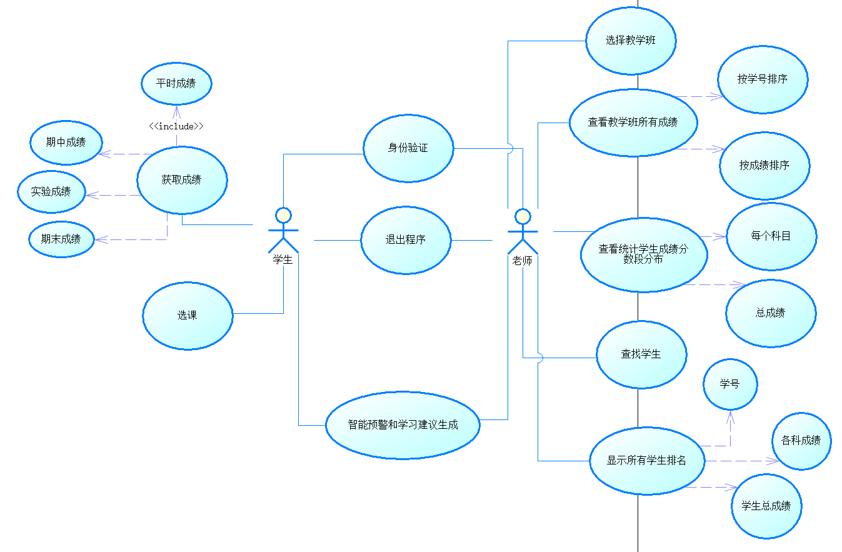

- 创新点
（1）智能学业预警与建议: 系统能自动识别不及格学生，分析其薄弱环节（基于分项成绩），并为教师和学生提供具体学习建议，形成教学反馈闭环。
（2）增强的命令行用户体验:
模拟加载进度条: 程序启动时显示进度条，提供加载反馈。
美化菜单界面: 使用特殊字符绘制更美观的菜单边框。
彩色高亮: 利用颜色（红/绿）区分预警和表扬信息，使反馈更直观。
（3）清晰的角色分离: 实现了学生和教师的独立登录与功能菜单，学生仅能查询自身信息，教师拥有管理权限，体现了基础的权限控制。
（4）规范的分层架构: 采用了 model, repository, service, cli, dto, util 的分层结构，使代码职责清晰，易于维护和扩展。

- 设计思路
本项目旨在实现一个基于命令行的学生成绩管理系统，涵盖学生、教师、课程、教学班和成绩管理，模拟数据生成、选课、成绩计算，并提供分角色（学生/教师）的查询、排序、统计和排名功能。设计遵循面向对象思想，采用分层架构以提高代码的内聚性和可维护性。
（1）整体架构设计
系统采用分层架构，明确各模块职责：
模型层 (Model): 定义核心实体如Student, Teacher, Course, Grade, TeachingClass。
仓库层 (Repository): 使用静态列表 (SchoolDatabase) 模拟内存数据库。
服务层 (Service): 封装业务逻辑 (DataManager)，如数据生成、选课、成绩计算。
表现层 (CLI): 处理用户交互 (MenuManager)，包括登录、菜单、功能调用和输出。
DTO层 (dto): 封装特定数据结构 (StudentRank)，用于排名等功能。
工具层 (Util): 提供控制台美化 (ConsoleUtil)，如进度条、边框、颜色。
主入口 (Main): 启动程序，协调初始化和服务。 此结构便于维护和扩展。
（2）核心实体（模型层）设计：设计了 Student, Teacher, Course 作为基本信息载体。TeachingClass 关联教师、课程和学生列表，体现教学班概念。Grade 关联学生和教学班，包含四项成绩，并提供 calculateComprehensiveScore 方法计算综合成绩及记录时间。这些类直接映射现实概念。
（3） 数据管理（仓库层）设计：SchoolDatabase 类使用 public static List 存储所有对象，提供全局内存数据访问点，简化了小型项目的数据管理。
（4） 业务逻辑（服务层）设计：DataManager 类负责模拟教学的三个核心阶段：generateInitialData（生成满足约束的初始数据），performCourseSelection（按策略自动完成学生选课并创建成绩记录），generateStudentScores（随机生成各项成绩并调用计算综合分）。
（5）用户交互（表现层）设计：MenuManager 类集中处理用户交互：showLoginMenu（处理登录验证），runApplicationLoop（根据角色分发菜单），runStudentMenu/runTeacherMenu（显示对应菜单）。Main 类因此保持简洁。
（6） 数据传输对象（DTO层）设计：StudentRank 类作为DTO，专门用于封装学生排名功能所需的数据，方便排序和展示。
（7） 附加功能与用户体验：通过 ConsoleUtil 提升体验：simulateLoading 加入模拟加载进度条；使用特殊字符美化菜单边框；利用 ANSI 颜色代码为关键信息（如预警、优秀成绩）添加颜色反馈。

- 设计模式的使用
- 分层架构模式
将系统划分为以下几个主要层次：
模型层 (Model/Domain)， 仓库层 (Repository/Data)，服务层 (Service)， 表现层 (CLI/UI)， 数据传输对象层 (DTO)，工具层 (Util)，主程序入口 (Main)。实现了关注点分离，这使得代码职责更单一，更容易理解、修改和测试。当未来需要更换数据存储方式时，主要修改仓库层即可，对其他层的影响较小。
- 数据传输对象模式
在实现“显示所有学生排名”功能时，创建了 StudentRank 类。
StudentRank 类封装了排名显示所必需的数据：学生对象 (Student)、该学生的总成绩 (totalScore) 和平均成绩 (averageScore)。在 function_Teacher_ShowAllStudentRankings 方法中，我们遍历所有学生，为每个学生创建一个 StudentRank DTO实例，计算并填充数据，然后对 List<StudentRank> 进行排序和展示。DTO将排名功能所需的数据聚合在一起，使得数据传递和处理更方便。它将原始的模型对象 (Student, Grade) 与排名视图所需的数据结构解耦，使得排名逻辑更清晰。

- 程序结构
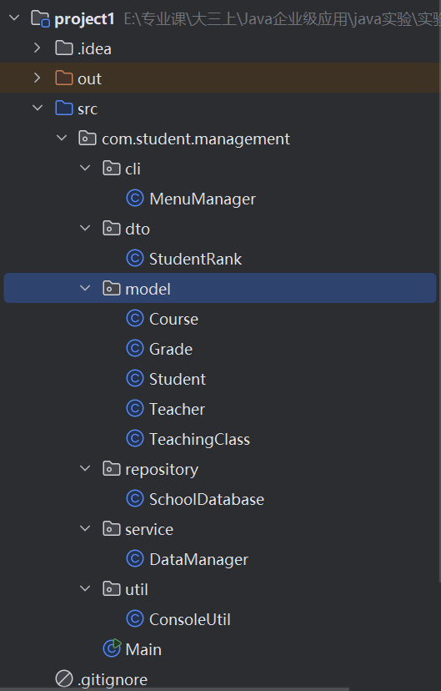
本系统源代码基于分层架构组织，根包为 com.student.management。其下主要子包及职责如下：cli: 包含 MenuManager.java，处理用户界面和交互。dto: 包含 StudentRank.java，用于特定数据传输（如排名）。model: 包含 Student, Teacher, Course, Grade, TeachingClass 等核心数据模型。repository: 包含 SchoolDatabase.java，模拟内存数据存储。service: 包含 DataManager.java，封装业务逻辑（数据生成、选课、算分）。util: 包含 ConsoleUtil.java，提供控制台美化工具。Main.java (位于根包): 程序主入口，协调初始化和服务启动。

- 程序主要执行流程
首先，系统打印欢迎信息。
接着，系统自动按顺序执行初始化任务：
生成初始化数据（包括学生、教师、课程、教学班等）。
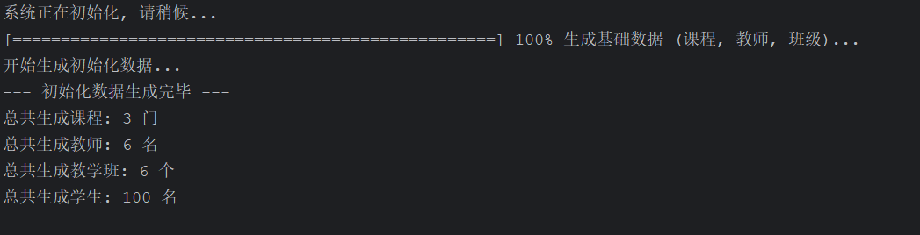
模拟学生选课过程。
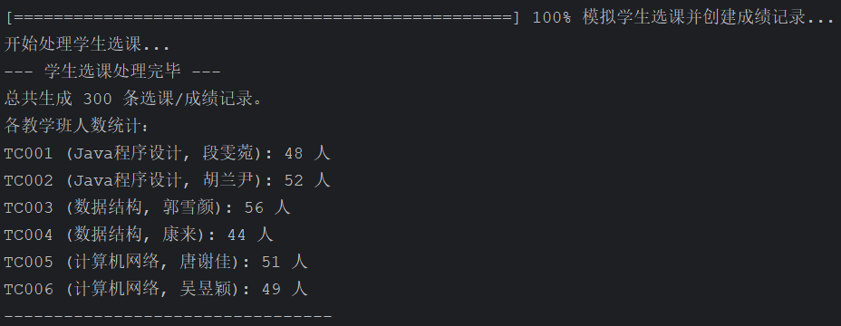
生成学生成绩（包括各项分项成绩和综合成绩）。
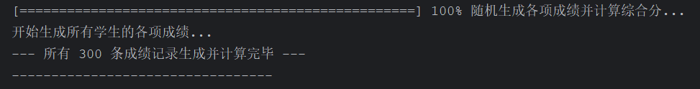
初始化完成后，系统进入用户交互阶段，首先显示登录提示，要求用户输入ID。
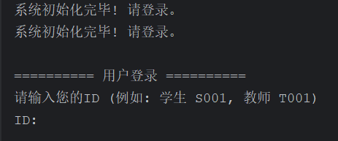
系统读取用户输入的ID。
对用户输入的ID进行验证： 如果验证失败（ID不存在或格式错误），流程返回到“显示登录提示”步骤，让用户重新输入。
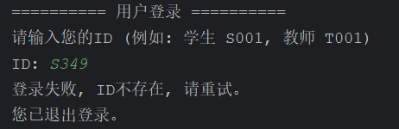
如果验证成功，流程继续。
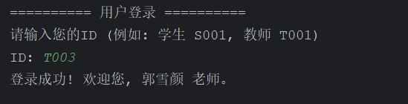
验证成功后，判断用户身份（是否为学生）： 如果是学生，流程转向显示学生菜单。 如果不是学生（即为教师），流程转向显示教师菜单。
学生菜单流程：
显示学生菜单选项。
等待用户输入并执行选择的命令（如查询成绩）。
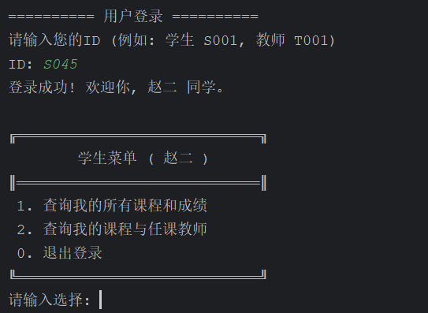
判断命令是否执行成功（例如，输入是否有效，操作是否正常完成）。 如果执行失败，流程返回第1步（重新显示学生菜单）。
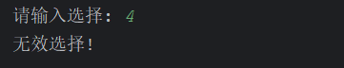
如果执行成功，流程继续。
1.查询课程和成绩
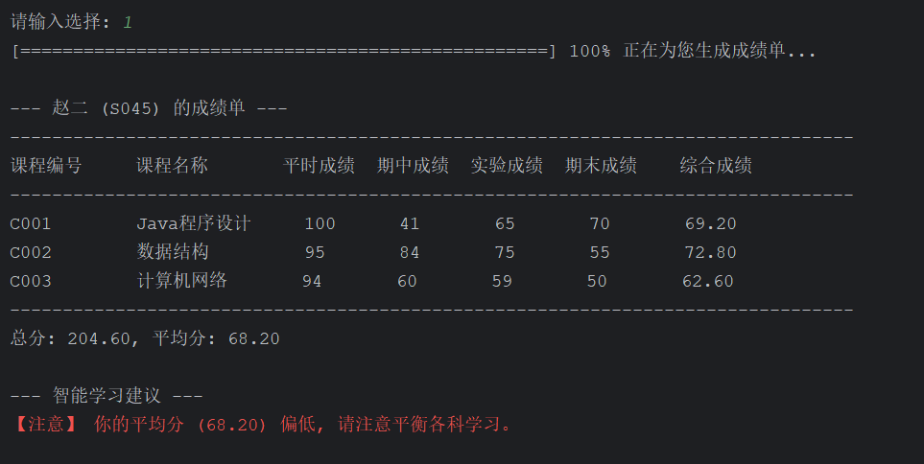
2.查询课程和任课老师
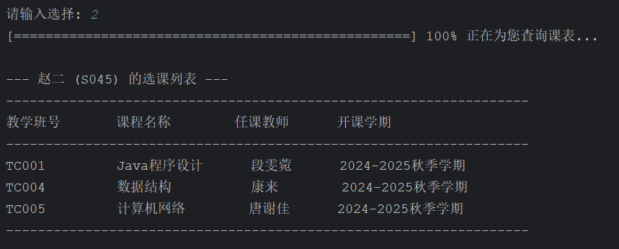
判断用户执行的命令是否为“退出”命令。 如果不是“退出”，流程返回第1步（重新显示学生菜单）。 如果是“退出”，流程转向最终的“退出”节点。
教师菜单流程：
显示教师菜单选项。
等待用户输入并执行选择的命令（如查询班级成绩）。
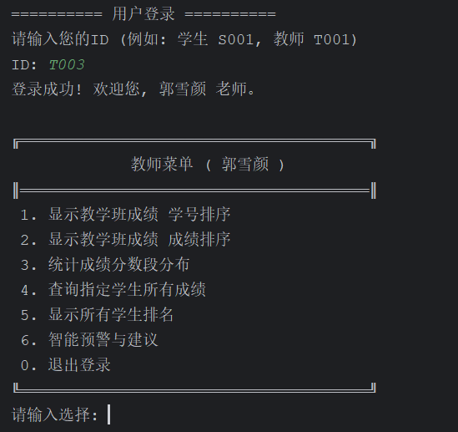
判断命令是否执行成功。 如果执行失败，流程返回第1步（重新显示教师菜单）。
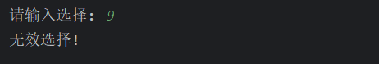
如果执行成功，流程继续。
1.显示教学班成绩 学号排序
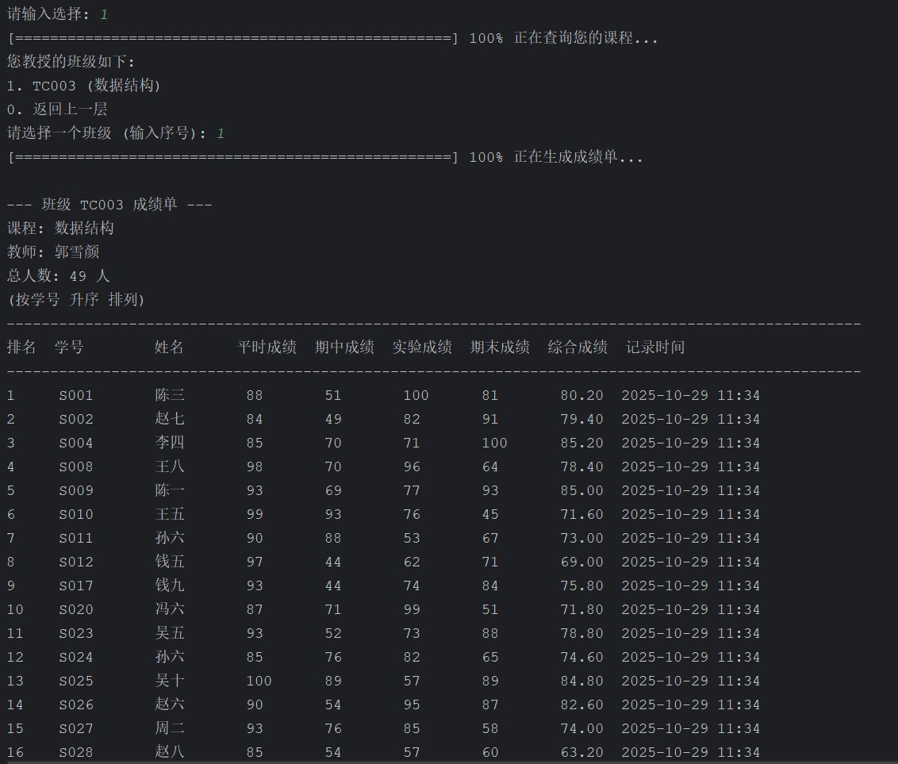
2.显示教学班成绩 成绩排序
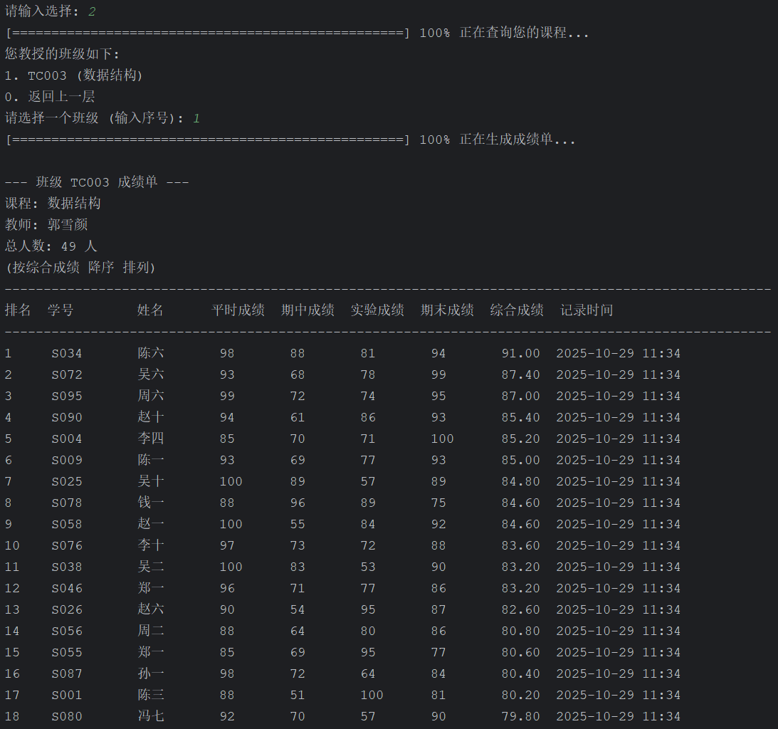
3.统计成绩分布
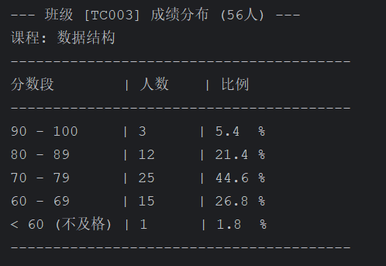
4.查询指定学生成绩
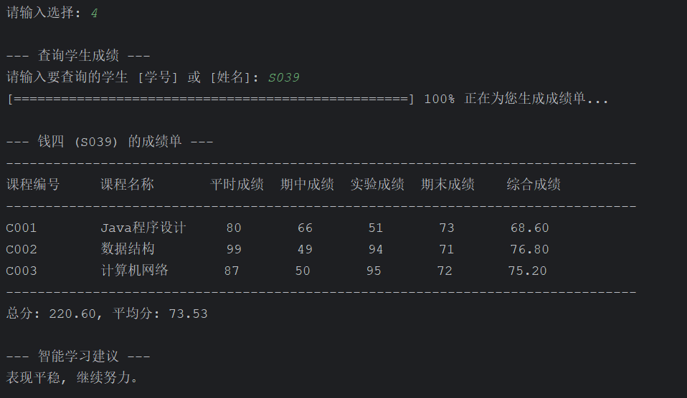
5.显示所有学生排名
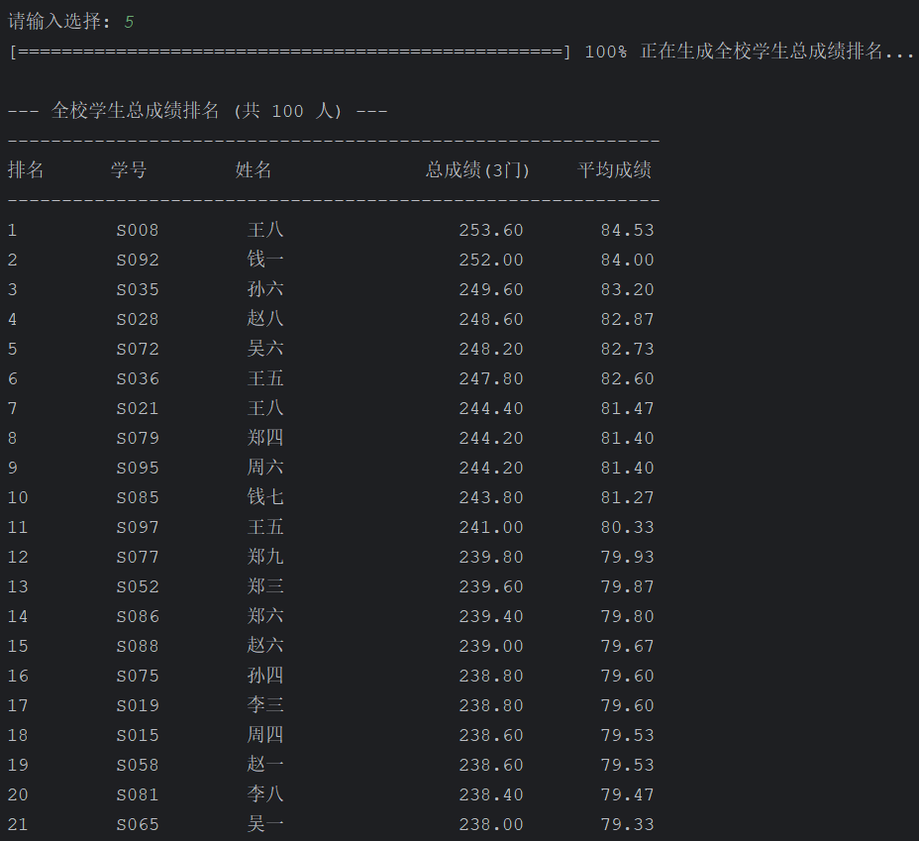
6.智能预警
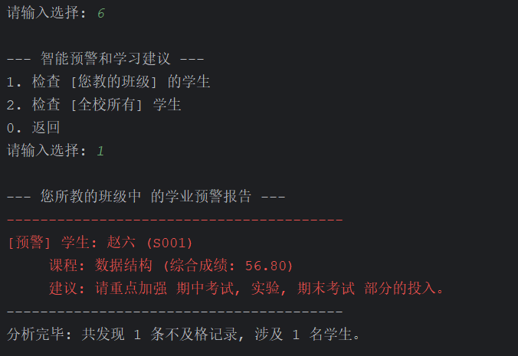
判断用户执行的命令是否为“退出”命令。 如果不是“退出”，流程返回第1步（重新显示教师菜单）。 如果是“退出”，流程转向最终的“退出”节点。
最终，当用户从学生菜单或教师菜单选择“退出”后，程序执行结束。
（完整演示在视频中展示）

- 类的说明及类之间的关系图
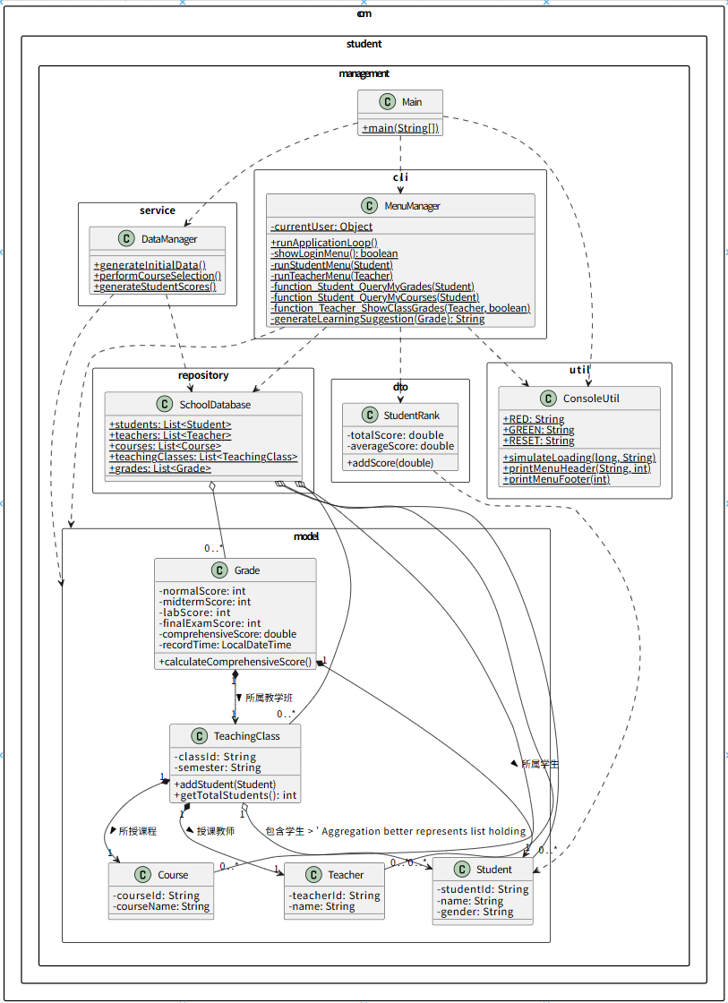
Main 类：程序的入口点。负责启动整个应用，调用 DataManager 初始化数据，然后启动 MenuManager 的用户交互界面。
Student 类：表示学生，存储学号、姓名、性别。
Teacher 类：表示教师，存储教师编号、姓名。
Course 类：表示课程，存储课程编号、课程名称。
TeachingClass 类：表示一个教学班。它关联一个 Teacher（授课教师）和一个 Course（所授课程）。内部有一个学生列表 (List<Student>)，记录选修该班的学生。
Grade 类：表示一次成绩记录。它关联一个 Student 和一个 TeachingClass。存储四项分项成绩（平时、期中、实验、期末）、计算出的综合成绩和记录时间。有一个方法 calculateComprehensiveScore 用来计算综合成绩。
SchoolDatabase 类：作为内存数据库。使用静态列表存储系统中所有的 Student, Teacher, Course, TeachingClass, Grade 对象实例，提供全局数据访问。
DataManager 类：负责核心业务逻辑的执行。提供静态方法来生成所有初始数据 (generateInitialData)，模拟学生选课过程 (performCourseSelection)，以及计算并填充所有成绩 (generateStudentScores)。它创建和操作 Student, Teacher, Course, TeachingClass, Grade 对象，并将它们存入 SchoolDatabase。
MenuManager 类：负责所有与用户的命令行交互。处理用户登录 (showLoginMenu)，根据登录用户是 Student 还是 Teacher 显示不同的菜单 (runStudentMenu, runTeacherMenu)。包含实现所有菜单功能的具体方法 (如 function_Student_QueryMyGrades, function_Teacher_ShowClassGrades 等)，这些方法从 SchoolDatabase 读取数据，并使用 ConsoleUtil 进行格式化输出。在执行排名功能时，会用到 StudentRank 类。
StudentRank 类：一个辅助类，专门用于排名功能。它封装一个 Student 对象以及该学生的总分和平均分，方便进行排序和展示。
ConsoleUtil 类：提供控制台相关的辅助功能。包括显示模拟加载进度条 (simulateLoading)，打印美化的菜单边框 (printMenuHeader/printMenuFooter)，定义颜色常量 (如 RED, GREEN)，以及提供解决命令行对齐问题的排版方法 (如 getVisualWidth, padRight, padLeft)。被 Main 和 MenuManager 调用以改善用户界面。

- 核心源代码说明
SchoolDatabase.java作为内存数据库，含多个 public static List，如 SchoolDatabase.students，SchoolDatabase.grades。static 使得这些列表在整个应用程序生命周期内全局唯一且可访问，方便不同模块共享数据。
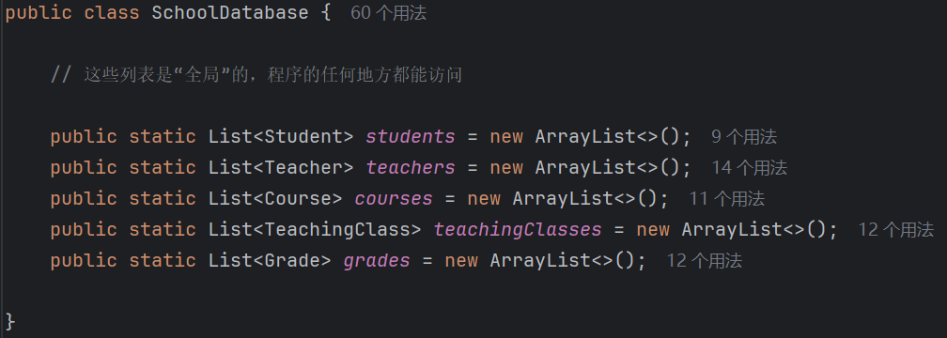

随机成绩生成，保证平时成绩80-100，期中期末成绩40-100，实验成绩50-100，更加真实。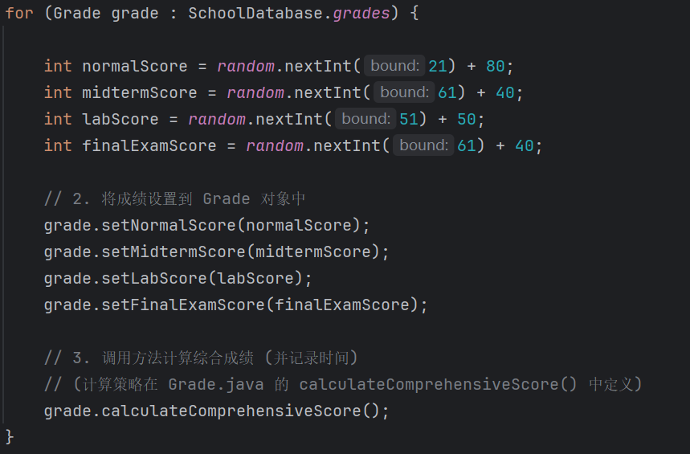

用while(true)循环，驱动整个登录和菜单交互流程。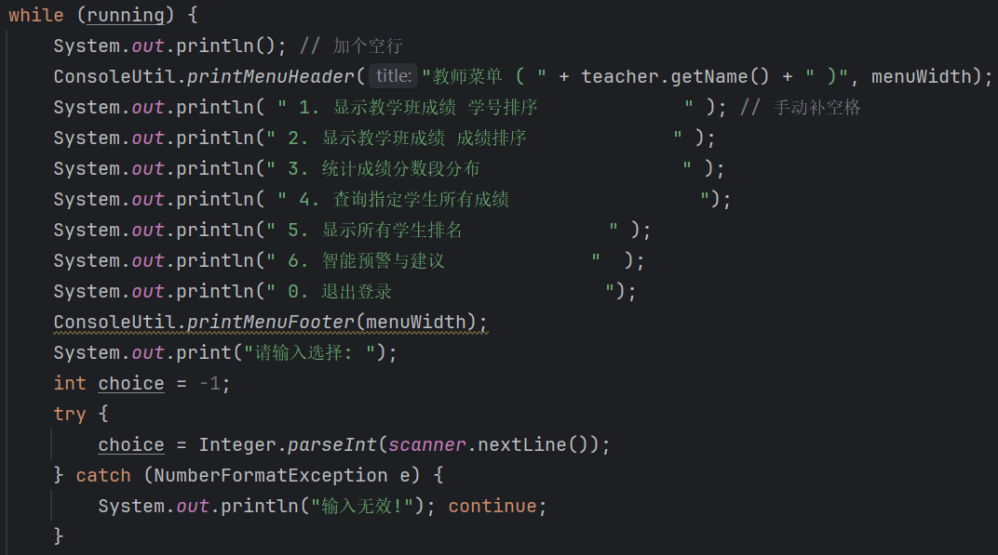

查询并打印学生成绩。
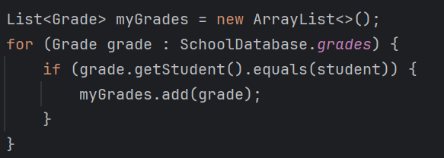
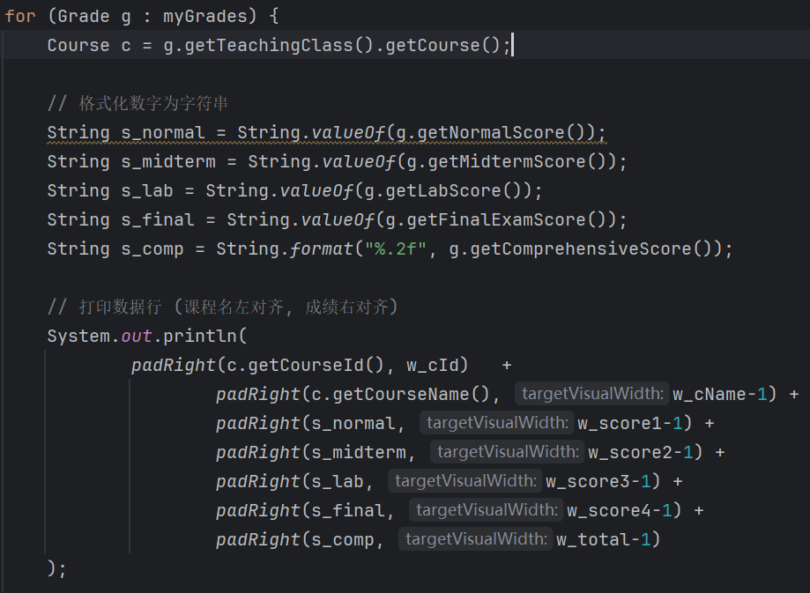

根据成绩组成，生成智能预警，给学生学习建议。
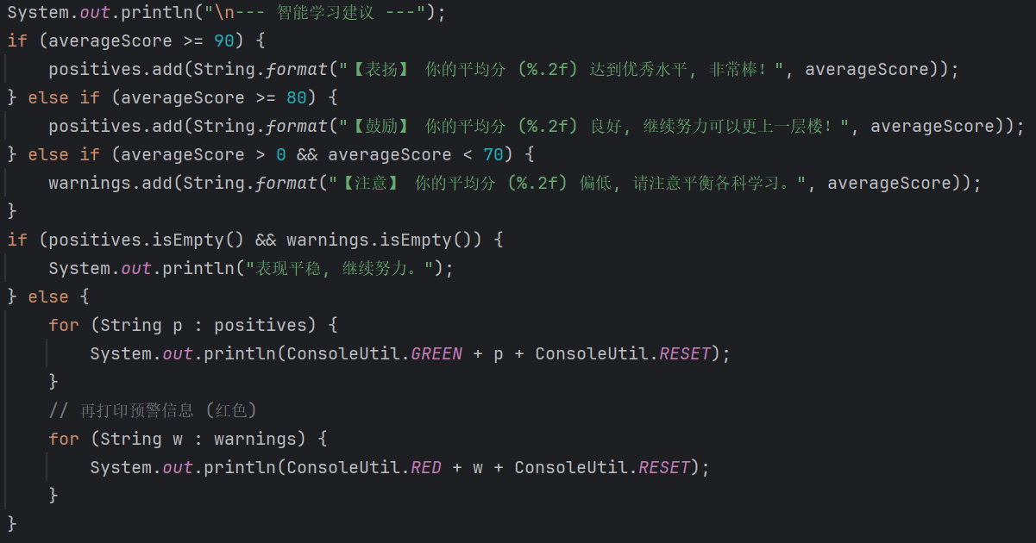

按学号或成绩排名。
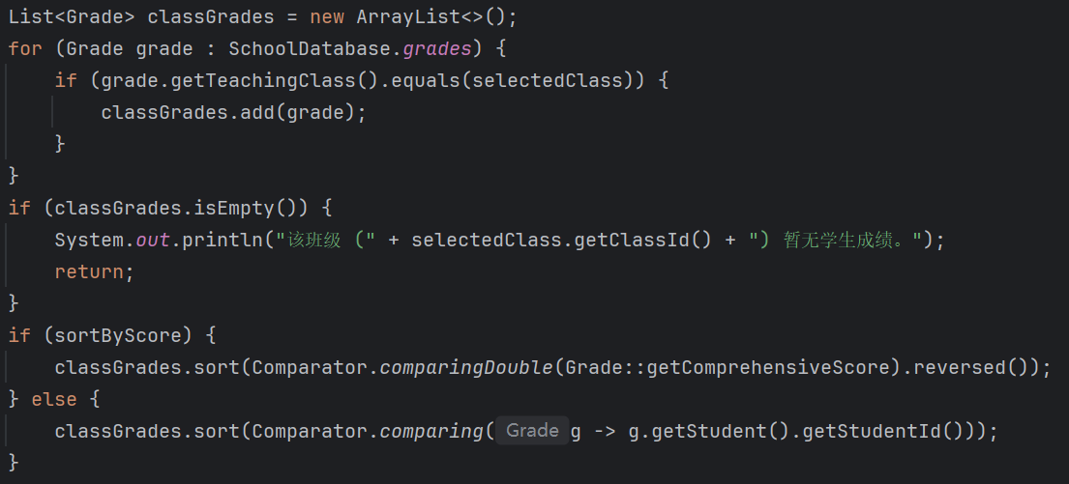

- 人工智能运用情况
在项目初期，协助梳理了从需求分析到代码实现的整体步骤，让ai完善了用例图，并对初步的设计思路（如分层架构）进行了确认和完善。
提供了实现模拟加载进度条和使用 ANSI 颜色代码高亮显示关键信息的代码思路。

四、实验结果及分析和（或）源程序调试过程（遇到的主要问题、截图、文字）、实验总结与体会（必写）
实验结果：
成功实现要求学生成绩管理系统。
问题：
A.在控制台输出表格（如成绩单、排名）时，包含中英文混合内容的列出现严重的对齐混乱。无论是使用 printf 的宽度控制符 ，还是尝试通过计算字符的视觉宽度来手动填充空格，都无法在IDE控制台中获得完美的对齐效果。最终采用了手动微调 printf 格式字符串的办法。
B.在项目初期，所有代码（包括数据定义、生成逻辑、菜单交互）都堆积在 Main.java 一个文件中，导致代码冗长混乱，难以阅读和维护。修改一个功能需要在一个巨大的文件中查找和修改多处。最后引入分层架构思想对项目进行重构。将不同职责的代码分离到独立的包和类中。
C.初期使用了 == 运算符来比较输入的ID字符串和列表中对象的ID字符串。发现即使输入的ID与列表中的某个ID完全一致，也经常查找失败。 解决办法：意识到 == 运算符在比较对象时，比较的是它们的内存地址引用，而不是内容。对于字符串内容的比较，必须使用 .equals() 方法。因此，将所有涉及到字符串ID比较的地方，都从 == 修改为 .equals()。
体会：
完成本次Java学生成绩管理系统作业，对我来说是一次充满挑战也收获颇丰的经历。作为Java初学者，从最初理解面向对象概念、设计类图，到逐步实现数据生成、选课逻辑、成绩计算，再到构建分角色的命令行交互界面，每一步都加深了我对Java语言特性和编程思想的理解。过程中遇到了不少问题，尤其是在处理命令行输出的中英文对齐上花费了大量时间和精力，反复尝试不同方案，最终通过手动微调printf格式才得以解决，让我深刻体会到细节处理的重要性。同时，在代码重构为分层架构、添加用户体验优化（如进度条、颜色）以及解决各种Bug的过程中，也锻炼了分析问题、调试代码和寻求解决方案的能力。这次实践不仅巩固了课堂知识，更提升了我的编程实践能力和解决复杂问题的信心。

实验报告填写说明：
1、第一、二部分由老师提供；
2、第三部分填写源程序或者算法，清单文件，资源文件等。源程序要符合程序编写风格（缩进、注释等）；
3、第四部分主要填写程序调试运行过程、结果（截图）、解决问题的方法、总结和体会等；
4、报告规范：包含报告页眉、报告的排版、内容是否填写，命名是否规范等。

